Cóctel DE GALA

Estimado Cliente, es un verdadero agrado para Sal y Azúcar entregar en este documento, un presupuesto detallado de los servicios que podemos ofrecer, este presupuesto ha sido creado para satisfacer las necesidades de nuestros clientes, con el, usted tendrá el 100% de seguridad que todos sus invitados serán muy bien atendidos y que cada uno de ellos, así como usted quedará muy satisfecho por nuestros servicios. Este presupuesto considera por el mismo valor:

- 16 Bocados (dentro de nuestra vasta calidad).
- Bocados de Res al Vino.
- Los Bebibles necesarios para la velada.
- La Mantelería Necesaria para la velada.
- Atención de nuestro personal debidamente uniformado.
- Decoración de espacios (varía dependiendo del gusto de los clientes).
- Fuentes de Chocolate.
- Fotografía Profesional Digital del cóctel (promedio 400 imágenes).

Cabe destacar que un cóctel como su nombre lo indica, tiene una duración de a lo sumo 3 horas continuas desde la llegada de los invitados, en este lapso se entregarán todos los servicios ofrecidos, pero no obstante, usted podrá continuar disfrutando, y si desea adicionar algún servicio podemos ofrecer una amplia gama de servicios que complementarán aun más su celebración. A continuación individualizaremos el menú que ofrecemos:

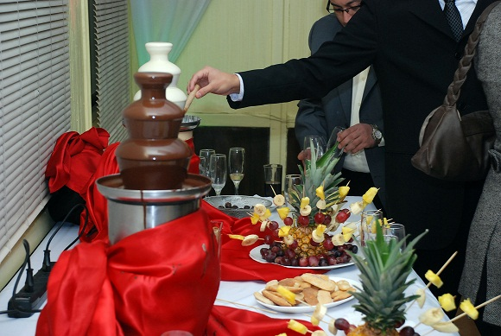
Bocados tamaño JUMBO.
(16 por comensal).

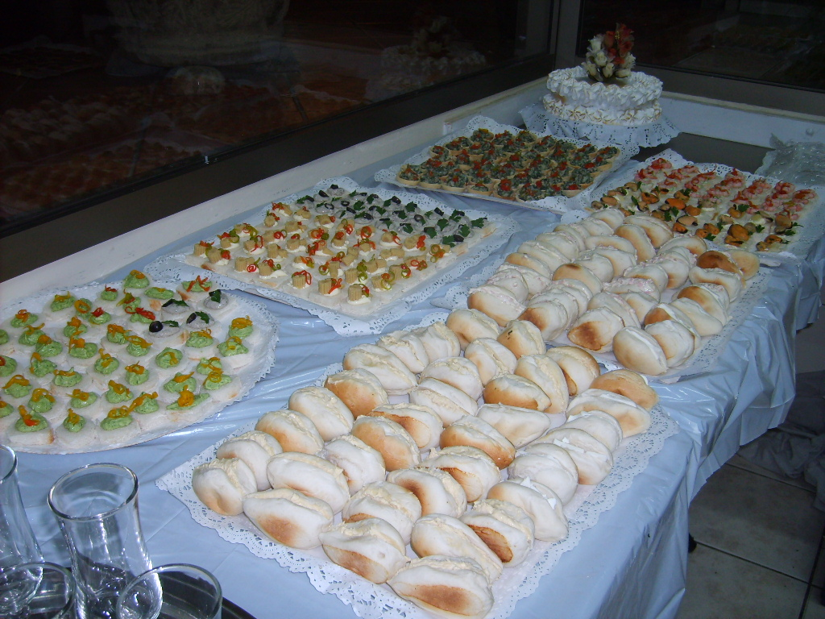

- 2 cucharillas de Cebiche.
- 2 Bocados Dulces Bañados en Chocolate.
- 8 Canapés (dentro de 15 Variedades).
- 2 Tapaditos (Pollo o Jamón).
- 2 Empanadas de cóctel (Queso).
- 1 Fuente de Chocolate (cada 75 comensales) con Marshmallows, dulces variados y brochetas de frutas de la estación.
- Bocados de res al Vino en Disco, preparados en vivo.

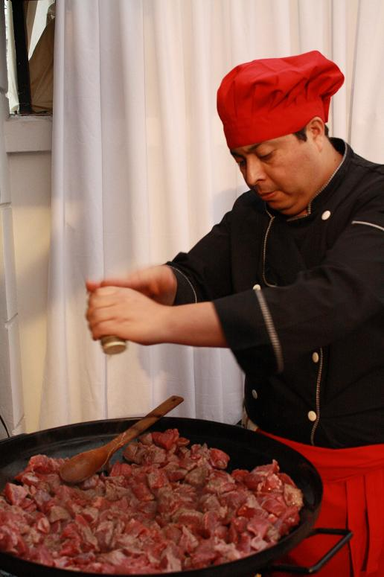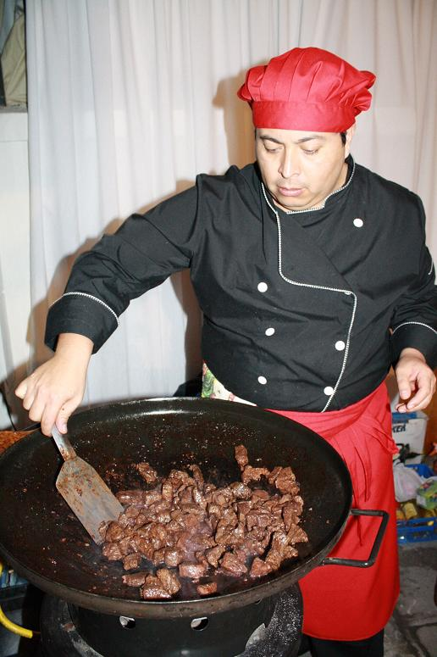

Bebibles por toda la velada.

- Pisco Sour (Receta Propia).
- Mango Sour (Receta Propia).
- Amaretto Sour.
- Primaveras c/s Alcohol.
- Curazao.
- Vino Tinto.
- Champagne.
- Combinaciones de Pisco y Ron.
- Bebidas (Andina o CCU).
- Agua mineral.
- Néctar.
- Hielo.
Mantelería y Mobiliario.

- Servilletas de tela y papel para todos los comensales.
- Manteles para las Mesas.
- Caminos o Carpetas (Color a elección).
- Mesas y sillas necesarias.

Cristalería, Cuchillería, Porcelana y Personal.

- Cristalería necesaria.
- Ceniceros de loza.
- Porcelana necesaria.
- Cuchillería necesaria.
- Garzones debidamente uniformados (1 por cada 20 comensales).
- Metré u organizador de la Velada.
- Fotógrafo por todo el evento.

Este presupuesto tiene un valor de $ 14.990 por comensal, adicionalmente usted podrá contratar los servicios de:

- Cotillón para la celebración.
- Fotografía impresa.
- Filmación FULL HD.
- Etc.

